água na lua
Questão 1
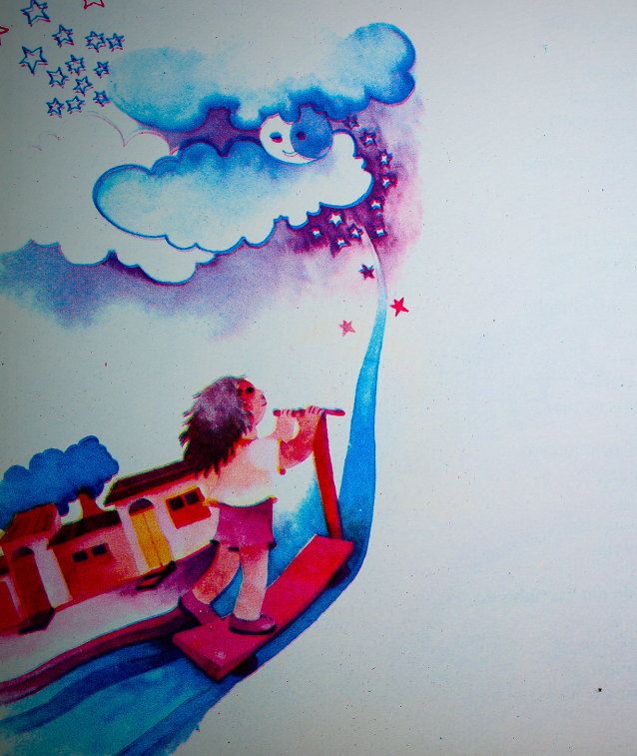

Qual é o assunto do poema de Cecília Meireles?
- Uma viagem à Lua.
- Observação da Lua.
- Crianças que brincam na Lua.
- Brincadeiras de patinete.
Explique como você pensou.

Questão 2
Uma companhia de teatro resolveu encenar uma peça sobre o poema de Cecília Meireles. Ela precisou publicar um anúncio no jornal, para procurar um ator adequado para encená-lo.
Apresentou-se, então, um ator de cinquenta anos, forte, estatura média, olhos pequeninos, voz aflautada e estridente. Em sua opinião, esse ator servia para ser o ator principal da peça? Justifique sua resposta, escrevendo argumentos que convençam o leitor.

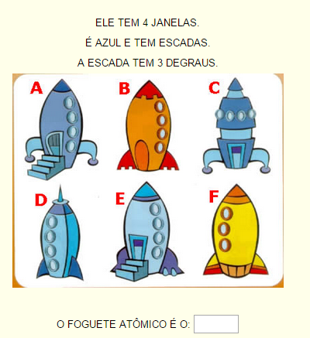
Questão 3

